TWSY-GJD-02光机电气一体化控制实训系统

光机电气一体化控制实训系统装置是由铝合金导轨式实训台、典型的机电一体化设备的机械部件、PLC模块、变频器模块、按钮模块、电源模块、模拟生产设备实训模块、接线端子排和各种传感器、计算机等组成。整体结构采用开放式和拆装式，实训装置用于机械部件组装，可根据现有的机械部件组装生产设备，也可添加机械部件组装其他生产设备，使整个装置能够灵活的按教学或竞赛要求组装具有生产功能的机电一体化设备。模块采用标准结构和抽屉式模块放置架，互换性强；按具有生产性功能和整合学习功能的原则确定模块内容，使教学或竞赛时可方便的选择需要的模块。设备需完全符合电工电子全国职业技能大赛所要求，同时还要求具有可拓展功能，可以组成更加大型的生产模拟系统，以配合各个用户学校不同层次，不同专业的教学及培训要求。
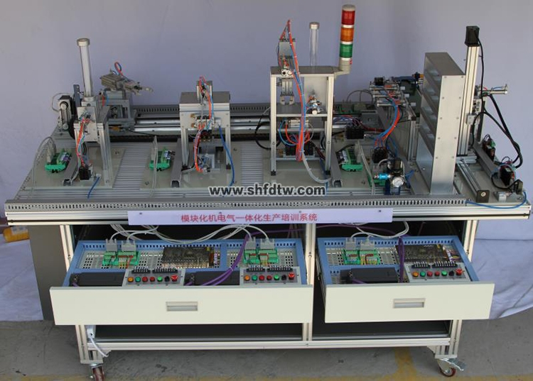
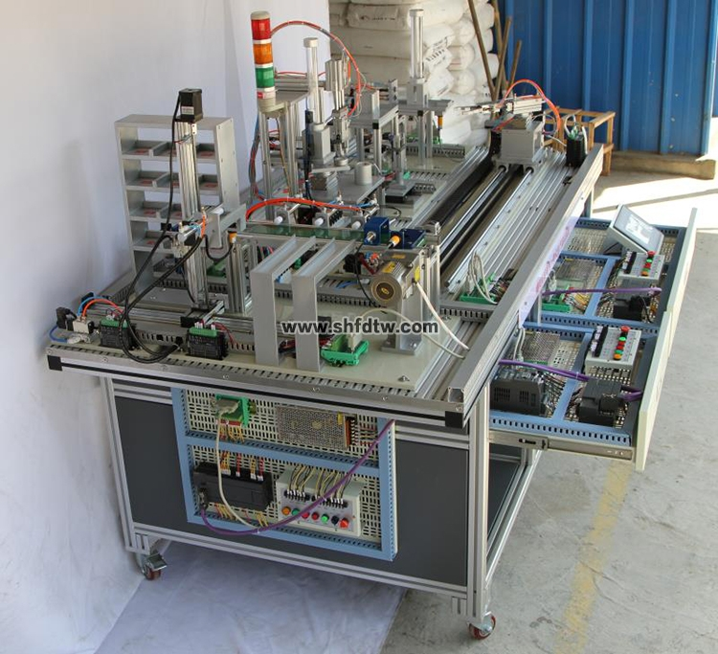
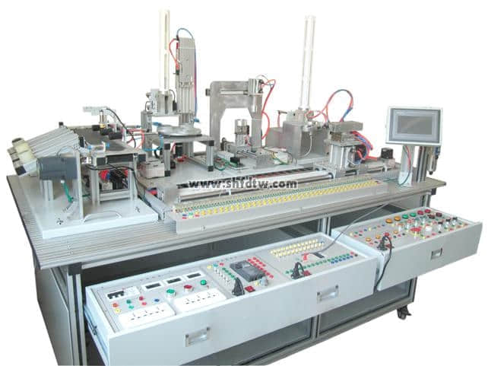
光机电一体化实训考核装置的配置
序号 | 名称 | 规格 | 数量 | 单位
1 | 工作台 | 2000mm×1120mm×810 mm | 1 | 张
2 | PLC模块 | 西门子CPU224(AC/DC/RLY) 14DI/10DO | 2 | 台
2 | PLC模块 | 西门子CPU224(DC/DC/DC) 14DI/10DO | 2 | 台
2 | PLC模块 | 西门子CPU226(DC/DC/DC 24DI/16DO | 1 | 台
3 | 变频器模块 | 西门子MM420 功率≥0.75KW | 1 | 台
4 | 电源模块 | 三相电源总开关（带漏电和短路保护）1个、熔断器4只、单相三极电源插座4个、安全插座7只，DC24 5A电源 | 1 | 块
5 | 按钮模块 | 开关电源24V/6A 1组、转换开关2只、复位按钮（红、黄、绿各1只）、自锁按钮（红、黄、绿各1只）、24V指示灯（红黄绿各2只）、急停按钮1只、蜂鸣器1只 | 1 | 块
6 | 步进电机驱动模块 | 由步进电机驱动器、指示灯、开关电源组成 | 1 | 套
7 | 触摸屏模块 | 7英寸TFT真彩，65K色 | 1 | 套
8 | 供料机构 | 主要由井式工件库、推料气缸、物料台、光电传感器、磁性开关、电磁阀、支架、机械零部件构成。 | 1 | 套
9 | 加工机构 | 主要由物料台、物料夹紧装置、龙门式二维运动装置、主轴电机、刀具以及相应的传感器、磁性开关、电磁阀、步进电机及驱动器、主轴电机、滚珠丝杆副、支架、机械零部件构成。 | 1 | 套
10 | 装配机构 | 主要由井式供料单元、三工位旋转工作台、平面轴承、冲压装配单元、光电传感器、电感传感器、磁性开关、电磁阀、直流电机及驱动继电器、支架、机械零部件构成。 | 1 | 套
11 | 分拣机构 | 主要由传送带、变频器、三相交流减速电机、磁性开关、电磁阀、调压过滤器、光电传感器、对射传感器、计数器、支架、机械零部件构成。 | 1 | 套
12 | 搬运机构 | 主要由直线电机驱动器、直线导轨、四自由度搬运机械手、定位开关、行程开关、支架、机械零部件构成。 | 1 | 套
13 | 接线端子板 | 接线端子排及安全型插座 | 1 | 套
14 | 工件 | 含大小黑白工件 | 1 | 套
15 | 电源线 | 单相三芯电源线 | 4 | 根
16 | 实训导线 | 强电、弱电连接导线 | 1 | 套
17 | 挂线架 |  | 1 | 件
18 | PU气管 | Ф4/Ф6若干 | 1 | 套
19 | 气动接头 | 气动接头 | 1 | 套
20 | PLC编程电缆 | PC/PPI | 1 | 根
22 | 配套光盘 | PLC编程软件（DEMO版）、使用手册、程序等 | 1 | 套
23 | 配套工具 | 工具箱：十字螺丝刀、大、中、小号；一字螺丝刀，中、小号剥线钳，尖嘴钳，剪刀，电烙铁，验电笔，镊子，活动扳手，内六角扳手（8把） | 1 | 套
24 | 挂线架 |  | 1 | 个
25 | 型材电脑桌 |  | 1 | 张
26 | 静音气泵 | 0.4～0.8MPa | 1 | 台
27 | 计算机 | 品牌机（自配） | 1 | 台

技术参数
1.交流电源：三相五线AC380V±10%50Hz；
2.温度：-10～40℃；环境湿度：≤90%（25℃）；
3.外形尺寸：长×宽×高=2000×1120×1500mm；
4.整机功耗：≤1.5kW；
5.安全保护措施：具有接地保护、漏电保护功能，安全性符合相关的国家标准。采用高绝缘的安全型插座及带绝缘护套的高强度安全型实验导线。
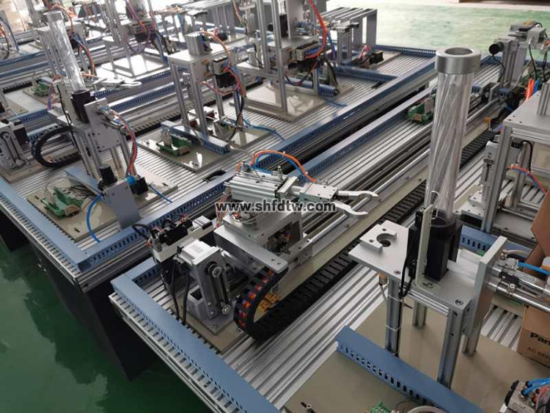
设备结构：
光机电气一体化控制实训系统装置台架为铝合金导轨式，实训考核装置PLC模块的I/O端子、变频器的接线端子、各常用模块与PLC的连接端子，均与安全插座连接，使用带安全插头的导线进行电路连接；各指令开关、光电开关、传感器和指示元件的电路，则通过端子排进行连接。插拔线连接电路与端子牌连接电路相结合，既保证学生基本技能的训练、形成和巩固，又保证电路连接的快速、安全和可靠。
铝合金导轨式实训台：
可以安装送料机构、机械手、传输分拣机构。实训模块及PLC主机等可以放置在拉出式的支架上。

触摸屏模块：
真彩工业级触摸屏，模块材料要求：高强度塑料外壳、重量轻，面板是铝塑板，图案、文字符号采用进口油墨丝印。
PLC模块及变频器模块：
PLC24点以上IO西门子主机；变频器：西门子MM4200.75KW。
电源模块：
三相电源总开关（带漏电和短路保护）1个，熔断器3只，单相电源插座2个，安全插座5个；
按钮模块：
24V/6A、12V/2A各一组；急停按钮1只，转换开关2只，蜂鸣器1只，复位按钮黄、绿、红各1只，自锁按钮黄、绿、红各1只，24V指示灯黄、绿、红各2只；
一体化接线排：
接线排壳体上两侧相对设置有一初级接线区（接线端子）和一次级接线区（安全插座）；接线端子与对应的安全插座通过导电弹性件连接；接线排壳体边缘卷折，设有固定用的螺孔，可以固定在实训桌上。
井式上料机构：
井式工件库1件，物料推出机构1件，光电传感器2只，磁性开关2只，单缸气缸1只，单控电磁阀1只，警示灯1只，主要完成将工件库中的工件依次推出。气缸及附属传感器选用SMC或其他名牌厂家正规产品。
气动机械手装置：
四自由度气动机械手；整个搬运机构能完成四个自由度动作，手臂伸缩、手臂旋转、手爪上下、手爪松紧。气缸及附属传感器选用SMC或其他名牌厂家正规产品。
加工机构：
主要由物料台、物料夹紧装置、龙门式二维运动装置、主轴电机、刀具以及相应的传感器、磁性开关、电磁阀、步进电机及驱动器、主轴电机、滚珠丝杆副、支架、机械零部件构成。
物件包装机构：
主要由井式供料单元、三工位旋转工作台、平面轴承、冲压装配单元、光电传感器磁性开关、电磁阀（日本SMC）、直流减速电机、支架、机械零部件构成。
物料分拣装置：
传送带通过三相异步电动机驱动，在传送带端点处设计有落料口，通过光电传感器检测物料；传送带上装有三个出料槽，对应位置有电感传感器、光纤传感器等，同时正对料槽位置装有推料气缸，共计三个气缸。传送带采用可拆卸的铝合金支架。气缸及附属传感器选用SMC或其他名牌厂家正规产品。
实训内容：
1、气动系统的安装与调试项目：
选用该装置配置的单出杆气缸、单出双杆气缸、旋转气缸等气动执行元件和单控电磁换向阀、双控电磁换向阀和磁性开关等气动控制元件，可完成下列气动技术的工作任务：
项目一气动方向控制回路的安装；
项目二气动速度控制回路的安装；
项目三摆动控制回路的安装；
项目四气动顺序控制回路的安装；
项目五气动机械手装置的安装；
项目六气动系统安装与调试；
2、电气控制电路的安装和PLC程序编写项目：
选用该装置配置的PLC模块、变频器模块和指令开关、传感器等，可完成下列PLC应用技术工作任务：
项目七电动机正反转控制电路的连接与控制程序编写；
项目八电动机调速控制电路的连接与控制程序编写；
项目九气动方向控制程序编写；
项目十气动顺序动作控制程序编写；
项目十一气动机械手控制程序编写；
项目十二皮带输送机控制程序编写；
项目十三机电一体化设备控制程序编写；
项目十四自动生产线控制程序编写。
3、机电设备安装与调试项目
选用该装置配置的机电一体化设备部件、PLC模块、变频器模块和指令开关、传感器等，可完成下列机电设备安装和机电一体化技术的工作任务：
项目十五传动装置同轴度的调整；
项目十六皮带输送机的安装与调整；
项目十七搬运机械手设备安装与调试；
项目十八物件分拣设备的安装与调试；
项目十九送料设备的安装与调试；
项目二十自动生产线设备安装与调试。
4、自动控制系统安装与调试项目
选用该装置配置的机电一体化设备部件、PLC模块、变频器模块和指令开关、传感器等，可完成下列机电设备安装和机电一体化技术的工作任务：
项目二十一多种传感器的安装与调试；
项目二十二机械手的自动控制；
项目二十三皮带输送机的自动控制；
项目二十四机电一体化设备的自动控制；
项目二十五PLC控制系统的安装与调试；
项目二十六自动生产线的安装与调试。
5.PLC工业通讯网络的安装及调试
系统选用西门子PLC主控制器，基于本网络通信功能，可完成下列工业现场总线通信技术训练任务：
项目二十七PPI网络的硬件连接、调试；
项目二十八PPI网络参数设置、调试；
项目二十九基于多台西门子s7-200PLC的复杂网络数据读写程序编写与调试。

